1.1 Особенности эксплуатации гидрофицированных машин на железнодорожном транспорте

Для приведения в движения различных частей современных машин в настоящее время существует широкий ряд различных моделей двигателей, отличающихся не только по конструкции, но и по принципу действия довольно сильно. Самый распространённый принцип приведения в движение детали машины сегодня несомненно, использования силы электричества через различные электродвигатели. Электроэнергия для них часто получается с применение двигателей внутреннего сгорания. Которые в основном перерабатывают получаемую двигательную энергию в электрическую энергию. По сути двигатель внутреннего сгорания — это двигатель объемного действия. Так мы имеем комбинированные системы где энергия одного двигателя переходит в энергию другого который обеспечивает приемлемые параметры для различных условий.

Это дает возможность для применения специальных типов двигателей, решающих и исключающих различные инженерные проблемы. Электрический двигатель выдаётся крутящий момент, то есть вращающее движение. Что не очень удобно в местах где нужно поступающее движение. Для трансформации вращающего момента в поступающее движение традиционно нужно использовать механические преобразователи, которые имеют большие габариты, низкое КПД и множество других недочетов. Для эффективного получения поступательного движении в настоящее время.

Используется гидроцилиндры. Гидроцилиндра это вид гидродвигателя. Его особенность в том, что он преобразует объёмное изменение рабочего тела в поступательное движение.

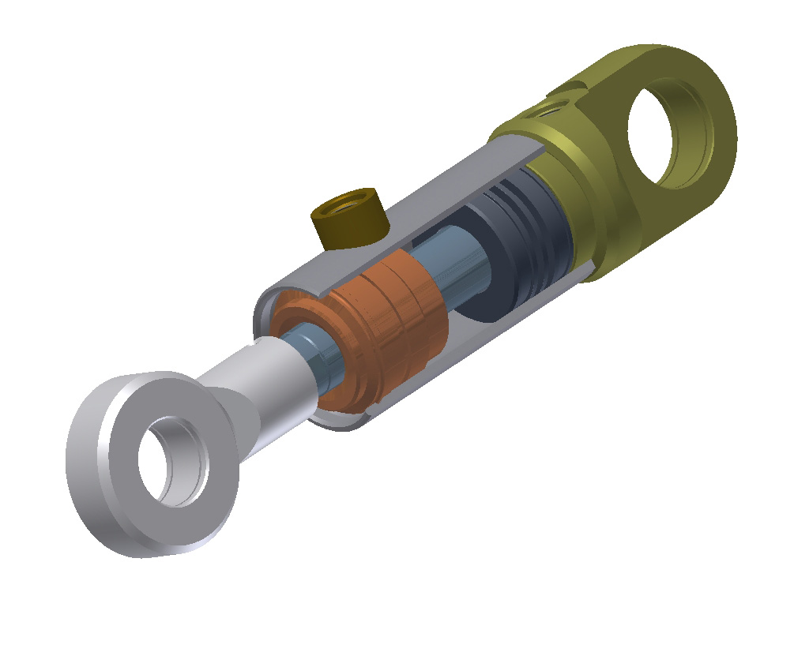

Рисунок 1.1 ‒ Пример гидроцилиндра

В настоящее время гидроцилиндры применяются практически во всех машинах. Для усиления рулевого управления, для доведения различных створок до открытого состояния, например, дверка багажного отделение. Для сложных агрегатов, выполняющих перевозку сложных грузов с исключением неровностей В классификации типов машин, применяемых для различных типов работ на железной дороге машины с объемным гидравлическим приводом, в настоящее время получили самое широкое распространение на железнодорожном транспорте. Машины с объемным гидравлическим приводом в настоящее время получили самое широкое распространение на железнодорожном транспорте. Гидроцилиндры находят широкое применение на железнодорожном транспорте, в связи с большой эффективностью их использования применения большой силы в ограниченном пространстве. При рассмотрении модельного парка ОАО РЖД машины с применением гидроцилиндров составляют более 75 процентов.

Особенно гидроцилиндры проявляют свою полезность в условиях перемещения больших масс в условиях ограниченного пространства. Это преимущество особенно проявляется на фоне кранов с длинными стрелами. В сложенном состоянии стрела очень компактна, но в рабочем, она увеличивается в несколько раз.

Очень важное использование гидроцилиндров проявляется в том, что рабочий механизм можно сформировать из нескольких цилиндров. Это позволяет компоновать многоплечевые устройства гидроцилиндрами повышаю ожидаемою нагрузку. Также это позволяет компоновать довольно сложные конструкции. Пример представлен на рис. 1.2.

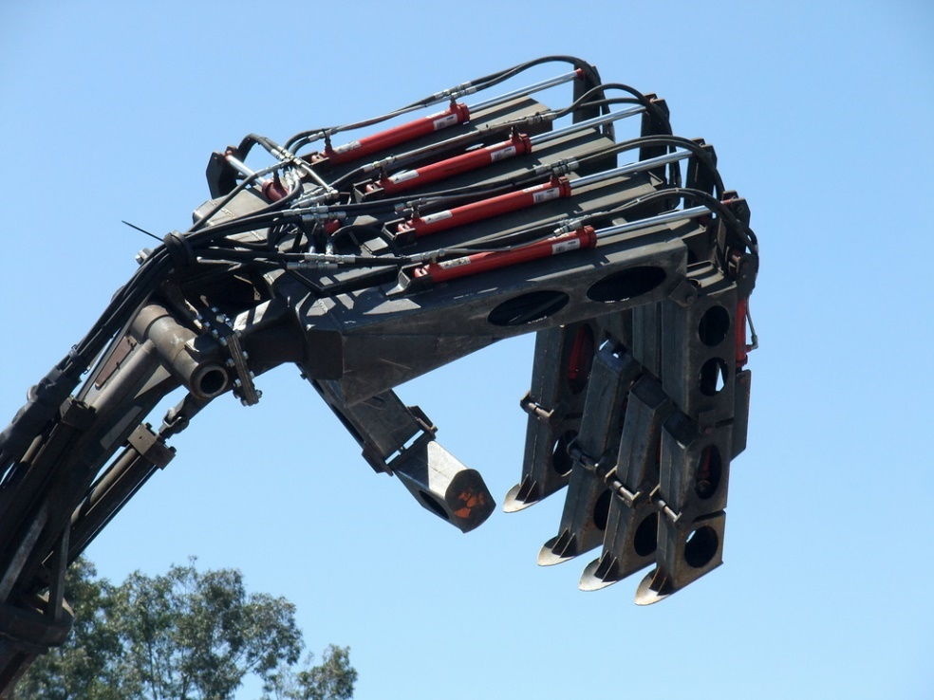

Рисунок 1.2 ‒ Пример сложного механизма с применением гидроцилиндров

Энергия поступает в гидроцилиндр через рабочее тело, которым служит жидкость. Жидкость совершает работу под действием давления создаваемого насосом с электродвигателем. Таким образом решается проблема преобразования крутящей энергии в поступательное движение. Гидроцилиндры компактны, отличаются плавностью хода. У них довольно высокий КПД.

Главные детали гидроцилиндра — это цилиндр корпус и шток с поршнем. Шток может совершает движения вдоль корпуса. На конце штока расположен поршень, по которому рабочее тело совершает работу. Это приводит шток в движение. Рабочее тело нагнетается в область гидроцилиндра под напором создаваемым насосом. При прямом ходе давление возрастает при обратном. Рабочее тело отходит через конструктивный патрубок для отвода рабочего тела.

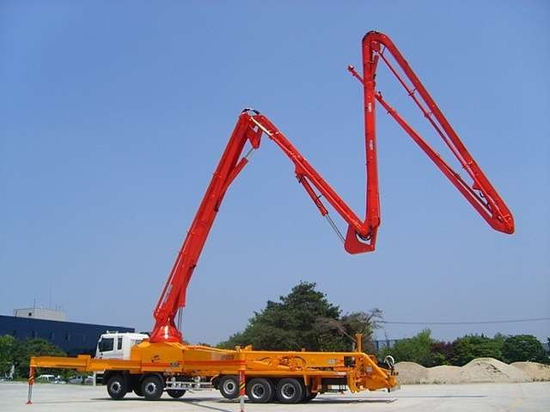Для привода рабочих органов мобильных машин наиболее широко применяют поршневые гидроцилиндры двухстороннего действия с односторонним штоком

Рисунок 1.6 ‒ Гидравлический стреловой кран

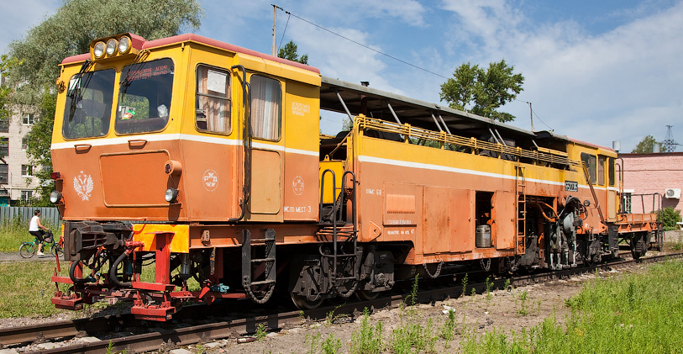

Рисунок 1.3 ‒ Выправочно-подбивочно-рихтовочная машина

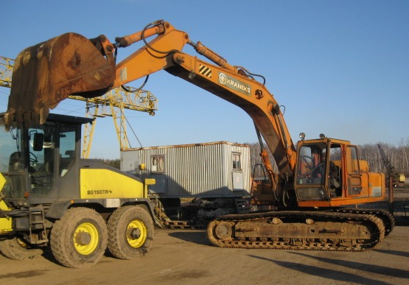

Рисунок 1.4 ‒ Экскаватор 4-ой типоразмерной группы

В связи с преимуществами гидроцилиндра, этот тип гидродвигателя активно используется при проектировании железнодорожной техники. Около 75÷80% модельного ряда железнодорожного парка содержит конструкции с применением гидроцилиндров. Строительная техника не обходится без применения гидроцилиндров. Самосвалы используют гидроцилиндры для сваливания сыпучих грузов из кузова, что отражено в название этого класса техники. Экскаваторы имеют сложную систему гидроцилиндров, помогающую приводить в действие ковш. Особенно впечатляюще выглядит применение гидроцилиндров в бетононасосах. Эти поразительные машины могут подать бетон на несколько десятков метров вверх использую сложносочленненую стрелу. Также можно заметить что для устойчивости такой сложной конструкции выносной стрелы необходимы дополнительные опоры. В данном случае это аутригер. Аутригер есть ни что иное как гидроцилиндр. Упираясь в землю, он обеспечивает необходимую устойчивость.

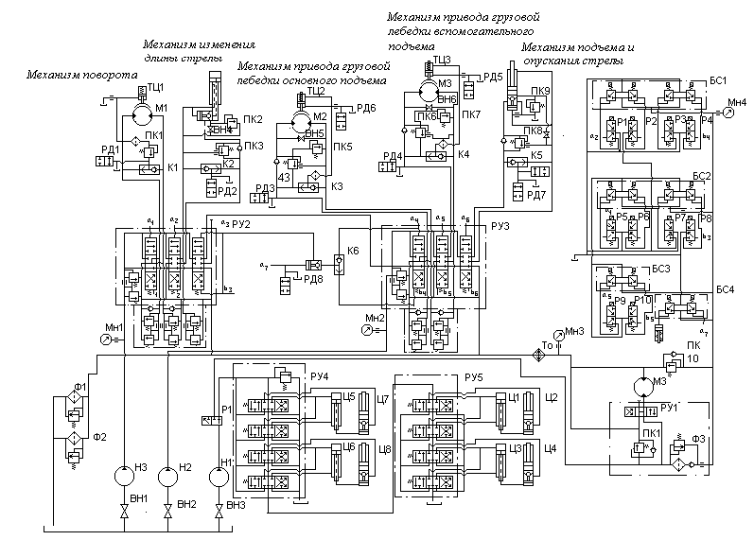

Рисунок 1.7 ‒ Гидропривод стрелового крана 4-ой типоразмерной группы КС-4573

В гидроприводе стрелового крана 4-ой типоразмерной группы КС-4573 присутствуют 3 тормозных цилиндра, 4 вертикальных цилиндра, 4 горизонтальных цилиндра выносных опор (аутригеры). Для подачи рабочего тела к гидроцилиндрам – насос привода выносных опор и питания системы сервоуправления, насос привода грузовых лебедок и механизма подъема стрелы, насос привода механизма поворота и механизма изменения вылета стрелы.

В данной схеме Системы гидропривода должны обеспечивать выполнение предъявляемых к ним технологических требований, т. е. реализацию заданных усилий и скоростей на рабочем органе по заданным траекториям их движения, реализацию момента на поворотной платформе и тягово-скоростных характеристик при передвижении.

Гидроприводы обеспечивают механизацию и частично автоматизацию всех основных и вспомогательных операций.

Гидросистемы как правило содержат следующие типы гидрооборудования: гидромооторы гидромоторы аксиально-поршневые с наклонном блоком цилиндров и с наклонной шайбой; дроссели и регуляторы потока типа ПГ-77; МПГ 55; насосы - шестеренные типа НШ и аксиально-поршневые типа 210, 207, 310, 311 и т.п; предохранительные клапана прямого действия и двухкаскадные; поршневые гидроцилиндры различных типов, сервовентили реверсивные распределители односекционные и многосекционные моноблочные с ручным, гидравлический и электроуправлением (типа Р; В).

У эксплутации гидрофицированных машин на железной дороге есть свои особенности. Железная дорога – как правило нагруженный инфраструктурный обьект. Простой участка железной дороги крайне нежелателен. Затор на одном участке пути может вызвать перебой в рассписании всего пути. Поэтому работы на ЖД выполняются как правило в так называемое окно. Нужно обеспечить максимальную надежность работы гидросистемы перед выходом в окно.

Режимы работ гидроцилиндров в различных системах значительно различаются. От спокойного для крана на стройке до постоянного для экскаватора на погрузку выгрузке сыпучих материалов, более схожим с режимом конвейера. От постоянной работы в тормозном режиме для шахтных крепей с маленькими перерывами и постоянной работай, до интенсивного режима работы гидроцилиндров выправочно-подбивочно-рихтовочных машин с работай в ограниченные непродолжительные промежутки времени с большими перерывами. Сводные результаты по режимам работы представлены в таблице 1.1.

|  |  |  |  |  |
| --- | --- | --- | --- | --- |
| Вид техники | Режим работы техники | Цилиндр | | Режим работы цилиндра |
| Эксаватор  двухсочлененный | Работы по перевалку сыпучих материалов целый день постоянное движение  Земляные работы не циклический график с различными перерывами | Цилиндры ковша | | Движение осуществляется часто; полный ход |
| цилиндр большого плеча | | Движение осуществляется часто; ход стремится к минимуму; практически близок к собранному состоянию |
| цилиндр малого плеча | | Движение осуществляется часто; ход стремится к максимуму |
| автокран | Режим работы не однородный  На строительных работах может иметь большие перерывы  На производстве может работать беспрерывно | гидроцилиндры стрелы | | Всегда сложена в мобильных условиях, пиковая нагрузка  Как правило во время разгрузки, погрузки, маневрирование осуществляется за счет лебедки и поворотной платформы. Ход движения во время работы как правило небольшой. |
| аутригеры | | Сложены в мобильном состоянии  При работе имеют нагрузку в тормозном режиме |
| Впр | Режим работы с перерывами.  Относительно беспрерывный режим возможен только при строительстве новых путей.  Интенсивный.[Гринчар] | цилиндры | Интенсивный режим, как правило полный ход | |
| Гидростойка,шахтная крепь | Для стоек характерно циклическое нагружение, при котором наибольшую до 99% часть цикла составляет работа в тормозном режиме при максимальном давлении и с малыми скоростями[Белянкина] | | | |

Надежность зависит от режима эксплуатации а также процесса технического обслуживания и процесса выполнения технических работ.

1.2 Гидроцилиндры

Гидроцилиндры являются объемными гидродвигателями, предназначенными для преобразования энергии потока рабочей жидкости в механическую энергию исполнительного механизма. Выходным (подвижным) звеном может быть, как шток, так и корпус (гильза) гидроцилиндра.

Гидроцилиндр является объемным гидродвигателем, в котором ведомое звено (шток, плунжер, вал) совершает ограниченное (чаще всего прямолинейное) возвратно-поступательное движение относительно корпуса гидроцилиндра

Различают гидроцилиндры поступательного действия: поршневые, плунжерные, телескопические и поворотного действия (моментный гидроцилиндр). Последний является объемным гидродвигателем с возвратно-поворотным относительно корпуса движением силового органа на угол, меньший 360. Таким органом часто является пластина, заделанная в вал. Гидроцилиндры поворотного действия относительно редко применяются в гидроприводах самоходных машин,

Гидроцилиндры поступательного действия делятся па гидроцилиндры двухстороннего действия, гидроцилиндры одностороннего действия, комбинированные и бесштоковые.

Гидроцилиндры двухстороннего действия делятся на:

- гидроцилиндры с двухсторонним штоком (рис. 1.8)

- гидроцилиндры с односторонним штоком (рис. 1.9);

- гидроцилиндры телескопические (рис.1.10);

В гидроцилиндре, выполненном по схеме рис.1.8, скорость перемещения поршня зависит от количества жидкости, поступающей в единицу времени, и определяется выражениями

|  |  |
| --- | --- |
|  | (1.1) |
|  | (1.2) |

Где Q — количество жидкости, поступающей в цилиндр;

D, d, — диаметр поршня и штока, соответственно;

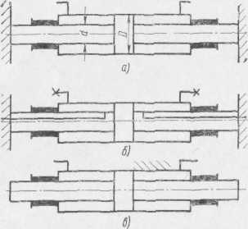

Рисунок 1.8 ‒ Гидроцилиндры с двухсторонним штоком

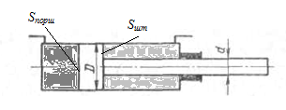

Рисунок 1.9 ‒ Гидроцилиндр двухстороннего действия с односторонним штоком

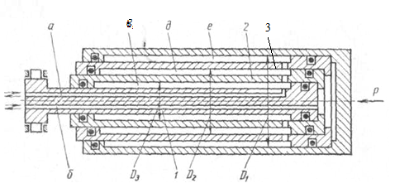

Рисунок 1.10 ‒ Схема телескопического гидроцилиндра двухстороннего действия

а, б - гидролинии подвода отвода рабочей жидкости, в,д, е - рабочие полости 1-ой, 2-ой, 3-ей секций, соответственно, D1 ,D2, D3- внутренние диаметры соответствующих секций.

В схемах рис.1. 8, а и б поршень неподвижен, а цилиндр жестко скреплен с подвижной частью рабочего органа. К цилиндрам, выполненным по схеме рис. 1.8, б, жидкость может подводиться как гибкими рукавами, так и через полые штоки. Гидро­цилиндр с двухсторонним штоком может быть выполнен и со што­ками неодинаковых диаметров, В этом случае скорость движения "вправо" и "влево" будет различной.

В гидроцилиндрах, выполненных по схеме рис.1.9, скорости прямого и обратного ходов v1 и v2 при подводе равного количества жидкости к по­лостям цилиндра будут отличаться, т.е. если Q1= Q2, то

|  |  |
| --- | --- |
|  | (1.3) |

Такая схема гидроцилиндра позволяет осуществлять быстрые холостые перемещения при относительно малой производительности насоса.

Для получения одинаковых скоростей перемещения поршня в обоих направлениях у гидроцилиндра с односторонним штоком необходимо:

а) чтобы гидроцилиндр был подключен по дифференциальному способу, т.е чтобы при движении поршня вправо обе полости цилиндра были соединены друг с другом; это обычно достигается за счет применения соответствующих схем гидрораспределителей.

б) необходимо чтобы соотношение рабочих площадей штоковой полости Sшт и поршневой полости Sпорш было как 1:2.

Тогда при движении поршня вправо (обе полости цилиндра соеди­няются друг с другом), из штоковой полости вытесняется жидкость, объем которой равен:

|  |  |
| --- | --- |
|  | (1.4) |

Эта вытесненная жидкость поступает в поршневую полость цилиндра вместе с жидкостью, нагнетаемой насосом, объем которой составляет Q2; отсюда

|  |  |
| --- | --- |
|  | (1.5) |
|  | (1.6) |
| откуда, | (1.7) |

При перемещении поршня влево:

|  |  |
| --- | --- |
|  | (1.8) |

Если скорости перемещения поршня в обе стороны равны, то

|  |  |
| --- | --- |
|  | (1.9) |
| откуда, т. е. | (1.10) |

Дифференциальный способ включения цилиндра применяется в тех случаях, когда требуется обеспечить высокую скорость обратного хода при значительных усилиях во время рабочих перемещений, при этом шток работает на растяжение.

Последовательность выдвижения поршней следующая: D1 ,D2, ..., Dn. Скорости 1-го, 2-го, ..., n-го поршней будут определяться выражением

Последовательность втягивания обратная выдвижению**.** Скорости втягивания равны

Гидроцилиндры одностороннего силового действия (рис. 3.4) делятся на: поршневые, плунжерные, телескопические.

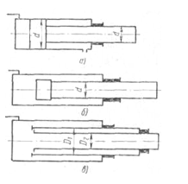

Рисунок 1.11 ‒ Гидроцилиндры одностороннего действия: а) -поршневой, б)-плунжерный, в) -телескопический

В гидроцилиндрах поршневых односторонних. по схеме (рис.1.11, а), и в плунжерных гидроцилиндрах (по схеме рис. 1.11, б) скорость перемещения поршня при выдвижении зависит от объема жидкости, поступающей в цилиндр.

Последовательность выдвижения штоков телескопи­ческого гидроцилиндраодностороннего действия (посхеме рис. 1.11, в) .следую­щая: D1 D2, . . ., Dn.

Соответственно скорости штоков определяются формулой ((3.3)..

В тех случаях, когда для получения необходимого усилия нельзя установить гидроцилиндр с большим диаметром, но при этом длина цилиндра не ограничивается, применяют комбинированные - сдвоенные и строенные гидроцилиндры (рис.1.12).

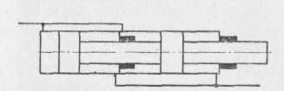

Рисунок 1.12 ‒ Схема сдвоенного гидроцилиндра

Последовательное соединение гидроци­линдров увеличивает эффективную пло­щадь, а следовательно и тяговое или толкающее усилие на штоке.

Усилие и скорость перемещения поршня в последовательно соединенных гидроцилиндрах определяются по формулам

|  |  |
| --- | --- |
|  | (1.11) |

где р — давление в гидросистеме**;**

F1 и F2 — эффективные площади цилиндров;

Q — количество жидкости, поступающей одновременно в последовательно в соединенные гидроцилиндры,

Для получения различных скоростей перемещения поршня при питании от насоса постоянной производительности применяются многоскоростные гидроцилиндры - рис. 1.13.

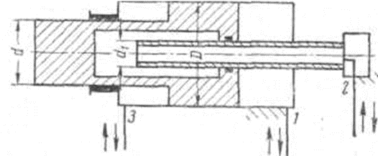

Рисунок 1.13 ‒ Схема многоскоростного гидроцилиндра

При подводе жидкости по трубопроводам 1 и 2 получаем наи­меньшую скорость поршня

|  |  |
| --- | --- |
|  | (1.12) |

При подводе жидкости по трубопроводу 1 получаем скорость

|  |  |
| --- | --- |
|  | (1.13) |

При подводе жидкости по трубопроводу 2 получаем наиболь­шую скорость

|  |  |
| --- | --- |
|  | (1.14) |

Скорость обратного хода при подводе жидкости по трубопроводу 3

|  |  |
| --- | --- |
|  | (1.15) |

Для установки приводимого механизма в определенных промежуточных положениях применяются трехпозиционные гидроцилиндры - рис. 1.14

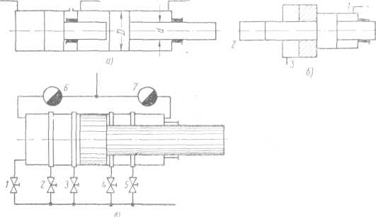

Рисунок 1.14 ‒ Схемы многопозици­онных гидроцилиндров

Принципиальные схемы трехпозиционных гидроци­линдров показаны на рис. 1.14, а и б.

Как видно из рис. 7, а, три положения можно получить уста­новкой на задней крышке основного гидроцилиндра дополнитель­ного цилиндра, шток которого входит в заднюю крышку основного цилиндра и, таким образом, служит ограничителем хода. Выбо­ром соответствующей длины хода дополнительного цилиндра можно получить любое третье положение основного цилиндра. Если оба цилиндра имеют одинаковые диаметры, то при движе­нии из нулевого положения к среднему установочное усилие слагается только из толкающего усилия заднего цилиндра, умень­шенного на величину тянущего усилия переднего цилиндра:

|  |  |
| --- | --- |
|  | (1.16) |

При движении из среднего положения в конечное установоч­ное усилие, равно полному усилию переднего цилиндра так же, как и при движении из крайнего положения к среднему и из среднего к нулевому.

Трехпозиционные гидроцилиндры выполняются и по схеме рис. 7, б. При подводе жидкости по каналу 1 шток гидроцилиндра устанавливается в крайнем левом положении; при подводе жидкости по каналу 2 шток гидроцилиндра устанавливается в крайнем правом положении; при подводе жидкости одновременно по каналам 1 и 2 шток гидроцилиндра устанавливается в определен­ном среднем положении.

В конструкции гидроцилиндра, изображенной на рис. 7, в, поршень фиксируется в разных положениях при помощи сливных пазов, расположенных вдоль стенки цилиндра. В целях умень­шения автоколебаний применяется гидроцилиндр с дифферен­циальным штоком. Поперечные пазы гидроцилиндра при помощи кранов 1, 2, 3, 4 и 5 соединяются со сливом, кран 1 и дроссели 6 и 7 соединяют гидроцилиндр с одной из полостей.

При закрытых кранах 1, 2, 3, 4 и 5 поршень занимает край­нее правое положение; при открытом кране 1 (остальные закрыты) поршень занимает крайнее левое положение. Промежуточные положения обеспечиваются при открывании одного из кранов. При этом поршень перемещается до тех пор, пока его кромка не установит такое открывание щели в поперечном пазу, соответствующем открытому крану, при котором установится равновесие между внешней нагрузкой, силой давления жидкости в поршневой и штоковой полостях. При этом жидкость поступает через дроссель 7 и сливается через щель, образованную кромкой поршня и пазом. Колебания нагрузки вызывают автоматическое перемещение поршня лишь в пределах десятых долей миллиметра при кольцевом пазе. Переход от одного фиксированного положения к другому обеспечивается закрытием одного и открытием другого крана, около паза которого необходима фиксация поршня. С целью обеспечения регулирования скорости перемещения поршня в обе стороны в схему включены дроссели 6 и 7.

Очень часто в различных механизмах поворота поступательное движение поршня гидро­цилиндра необходимо преобразовать в угловое и поворотное перемещение. В этих случаях применяются т.н. бесштоковые гидроцилиндры. К бесштоковым гидроцилиндрам относятся:

- гидроцилиндры с двухсторонним поршнем и реечной передачей (рис. 1.15 а,б,в);

- гидроцилиндры с двухсторонним плунжером и реечной передачей (рис. 1.15 г);

- гидроцилиндры с винтовой передачей (рис. 1.16);

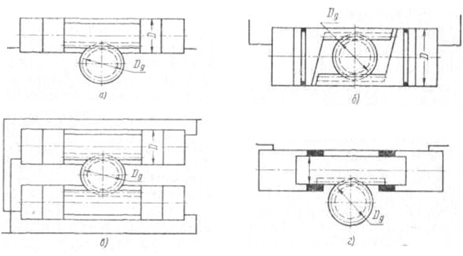

Рисунок 1.15 ‒ Схемы поворотных гидроцилиндров с реечной передачей

Крутящий момент на выходном валу шестерни для гидроци­линдра по схеме рис. 8, а определяется по формуле

|  |  |
| --- | --- |
|  | (1.17) |

Крутящий момент на выходном валу шестерни по схеме рис. 8, б в

|  |  |
| --- | --- |
|  | (1.18) |

где *р* - перепад давлений на поршне в кПсм2;

*D* - диаметр поршня в см;

*Dд*- диаметр делительной окружности шестерни

Угловая скорость выходного вала шестерни для гидроцилиндров (рис. 8, а) определяется по формуле

|  |  |
| --- | --- |
|  | (1.19) |

где *Dд* - диаметр делительной окружности шестерни в см;

*Q* - расход жидкости в см3/сек;

*D* - диаметр поршня в см.

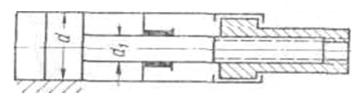

Рисунок 1.16 ‒ Схема гидроцилиндра с винтовой передачей

Крутящий момент на выходном валу гидроцилиндра (рис. 1.16) определяется по формуле

|  |  |
| --- | --- |
|  | (1.20) |

где *Р* — усилие, развиваемое поршнем;

*d* — средний диаметр винта;

*s* — шаг винта;

*f* — коэффициент трения.

Угловое перемещение выходного вала определяется из выра­жения

|  |  |
| --- | --- |
|  | (1.21) |

где *v* — линейная скорость поршня **в** см/сек;

*s* — шаг винта в см.

Комбинированный гидроцилиндр (рис. 1.17) выполнен в виде силового цилиндра двойного действия, в котором возможно полу­чение двух независимых регулируемых движений — вращатель­ного и возвратно-поступательного.

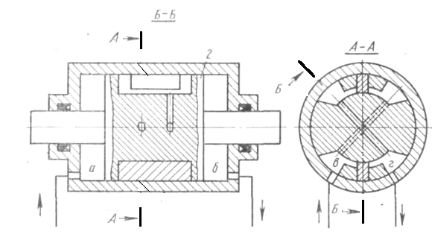

Рисунок 1.17 ‒ Схема комбинированного гидроцилиндра

Это осуществляется с помощью одного поршня, в котором между двумя глухими днищами образованы две продольные сег­ментные полости. Каждая полость разделена лопастью, входящей в продольный паз сектора на стенке цилиндра. Насос подает жидкость через золотник *1* в полости *а* или *б*, благодаря чему обеспечивается поступательное перемещение поршня *2*. Одновре­менно от насоса через распределитель жидкость подается в полости *в* или *г* лопастного поворота, благодаря чему обеспечивается вра­щение поршня со штоком.

Движущее усилие на штоке гидроцилиндра определяется по формуле

|  |  |
| --- | --- |
| *Р = pF - Rш - Rn - Rc  кГ,* | (1.22) |

где *р* - рабочее давление жидкости**;**

*F* - рабочая площадь поршня или плунжера;

*Rш* - сопротивление уплотнения штока;

*Rn* - сопротивление уплотнения поршня;

*Rc* - сопротивление от вытекания масла из противополож­ной полости гидроцилиндра.

Для гидроцилиндра двухстороннего силового действия при подаче жидкости в полость, противоположную штоку, и для гидроцилиндров поршневых одностороннего сило­вого действия

|  |  |
| --- | --- |
|  | (1.23) |

Для гидроцилиндра двухстороннего силового действия при подаче жидкости в полости со стороны штока и для гидроцилиндров с двухсторонним штоком

|  |  |
| --- | --- |
|  | (1.24) |

Для плунжерного гидроцилиндра

|  |  |
| --- | --- |
|  | (1.25) |

Усилие трения *RM* манжетных уплотнений штока зависит от давления рабочей жидкости, коэффициента трения, величины рабочей поверхности:

|  |  |
| --- | --- |
|  | (1.26) |

где *d*- уплотняемый диаметр**;**

l - длина уплотнения;

 - коэффициент трения манжет о рабочую поверхность штока.

Усилие трения *Rn* манжетных уплотнений поршня следует также подсчитывать по данной формуле.

При работе на минеральных маслах значения коэффициента трения движения для уплотнений кольцами круглого сечения можно принимать из графика, представленного на рис.1.18 [ ]. Коэффициент трения покоя резины по стали при обильной смазке находится в пределах 0,1 - 0,2 [ ].

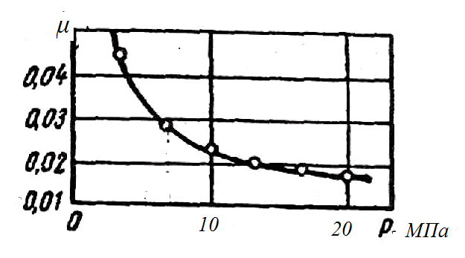

Рисунок 1.18 ‒ Зависимость коэффициента трения резинового уплотнительного кольца от давления жидкости

Давление на контактную поверхность *p*к зависит от давления предварительного сжатия уплотнения (монтажное давление) - *p*о и давления рабочей жидкости на уплотнение - *p*ж.

|  |  |
| --- | --- |
| *p*к = *p*о + *p*ж | (1.27) |

Давление на контактную поверхность, возникающее при монтажном сжатии уплотнительных резиновых колец круглого сечения определяется по формуле

|  |  |
| --- | --- |
| *p*о = *k W* m | (1.28) |

где: *W* = (*d*k - *h*)/*d*k, - относительное сжатие кольца;

*d*k - диаметр поперечного сечения кольца;

*h* - глубина канавки для уплотнительного кольца;

*k* и *m* - постоянные, значения которых для *W*≤ 0,25 следующие:

твердость резины по Шору 50 – 55 70 - 75

В основе метода лежит следующий метод. Измеряется глубина вдавливания в материал определенного индентора под действием силы в заданных условиях.

Твердость при вдавливании обратно пропорциональна глубине вдавливания и зависит от модуля упругости и вязкоэластичных свойств материала. На получаемые результаты влияет форма индентора и прилагаемая к нему сила, поэтому между результатами, получаемыми при испытаниях с дюрометрами разных типов или другими приборами для измерения твердости, не может быть прямой зависимости.

Для измерения дюрометром Шора применяется несколько шкал, используемых для материалов с различными свойствами. Две наиболее распространенных шкалы — тип A и тип D. Шкала типа A предназначена для более мягких материалов, в то время как D для более твердых. Помимо этого, стандарт ASTM D2240 предусматривает в общей сложности 12 шкал измерений, используемых в зависимости от целевой задачи; различают типы A, B, C, D, DO, E, M, O, OO, OOO, OOO-S и R. Все шкалы делятся от 0 до 100 условных единиц, при этом высокие значения соответствуют более твердым материалам.

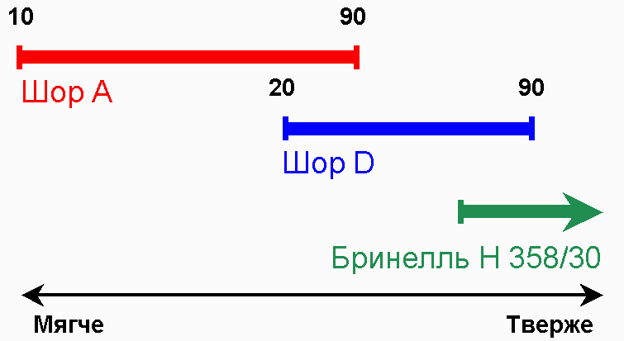

Рисунок 1.19 ‒ Шкала для определения твердости по Шору

Значение ***p***0 для круглых резиновых колец можно определить также по графику (рис.3.13).

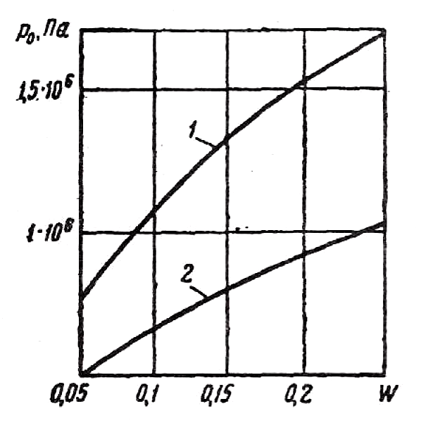

Рисунок 1.20 ‒ Зависимость контактного давления от относительного сжатия кольца: 1- твердостью по Шору 70-75; 2- твердостью по Шору 50-55

Приведенная зависимость сохраняется до температуры -20о С , при температуре ниже -30о С происходит резкое падение монтажного контактного давления.

Ширина уплотнения ***b*** при уплотнении круглыми резиновыми кольцами

|  |  |
| --- | --- |
| *b* = *3dkW* | (1.29) |

В случае применения металлических поршневых колец можно пользоваться выражением

|  |  |
| --- | --- |
|  | (1.30) |

где *d* - диаметр цилиндра;

*b* - ширина поршневого кольца;

*z* - количество поршневых колец;

*k* - удельное давление кольца па стенки цилиндра;

- коэффициент трения для чугунных поршневых колец по стальной втулке.

Сопротивление *Rc* от вытекания масла из противоположной полости

|  |  |
| --- | --- |
|  | (1.31) |

где *рп* — давление подпора, которое в случае непосред­ственного слива через распределителя в бак равно гидравли­ческому сопротивлению магистрали слива.

Давление, необходимое для работы гидроцилиндра, определяем из выражения

|  |  |
| --- | --- |
|  | (1.32) |

Если в системе работает несколько гидроцилиндров, то их диаметры следует подбирать исходя из равенства рабочих дав­лений. В этом случае система будет работать с максимальным к. п. д. и с наименьшими тепловыми потерями. Если по каким-либо соображениям это условие выдержать невозможно, то при работе различных цилиндров в системе каждый раз будет устанавливаться давление, не равное давлению насоса или давле­нию настройки предохранительного клапана, а давление, соответ­ствующее внешним усилиям. Если же при этом производится регулирование скорости на выходе, то в гидросистеме до гидроцилиндра устанавливается давление, равное давлению настройки предохранительного клапана, а за гидроцилиндром - давление подпора, которое дополнит внешнее усилие на шток гидроцилиндра.

Индикаторная мощность силового поршня

|  |  |
| --- | --- |
|  | (1.33) |

где *Р* — внешнее усилие на штоке;

*V* — скорость поршня;

|  |  |
| --- | --- |
|  | (1.34) |

где *р* - индикаторное давление;

*S1* - площадь поршня.

|  |  |
| --- | --- |
|  | (1.35) |

Мощность, фактически реализуемая в силовом гидроцилиндре,

|  |  |
| --- | --- |
|  | (1.36) |

где p1 - давление в силовом гидроцилиндре:

|  |  |
| --- | --- |
|  | (1.37) |

где  - давление, развиваемое насосом;

-потери давления магистрали.

|  |  |
| --- | --- |
|  | (1.38) |

Мощность, затрачиваемая на преодоление сил трения в гидро­цилиндре и преодоление сил от противодавления,

|  |  |
| --- | --- |
|  | (1.39) |

где  - противодавление;

*S2* - площадь противодавления:

|  |  |
| --- | --- |
|  | (1.40) |

здесь *S-* площадь сечения штока;

|  |  |
| --- | --- |
|  | (1.41) |

где- сумма сил трения в гидроцилиндре.

К. п. д. силового гидроцилиндра равен

|  |  |
| --- | --- |
|  | (1.42) |
|  | (1.43) |
|  | (1.44) |
|  | (1.45) |

Теоретическая скорость перемещения поршня

|  |  |
| --- | --- |
|  | (1.46) |

 ,

где QT — теоретический расход жидкости в л/мин.

Фактическая скорость

|  |  |
| --- | --- |
| , | (1.47) |

где- фактический расход в л/мин;

|  |  |
| --- | --- |
|  | (1.48) |

- сумма утечек через шток и поршень.

Объемный к. п. д. силового гидроцилиндра

|  |  |
| --- | --- |
|  | (1.49) |

В новых гидроцилиндрах с уплотнениями из маслостойкой резины или другими нежесткими уплотнениями утечки почти отсутствуют.

Все технические параметры любой машины или агрегата можно разделить на главный параметр, основные параметры и второстепенные. Главный параметртехнического изделия (машины, механизма) - это параметр, оказывающий решающее влияние на важнейшие конструктивные, технологические и эксплуатационные качества изделия и являющийся общим для всех изделий рассматриваемого типа. Главный параметр является величиной, не зависящей от других параметров.

Главным параметром некоторого ряда силовых гидроцилиндров является внутренний диаметр цилиндра *D*. Внутренний диаметр цилиндра является стабильной величиной и определяет технологическую и эксплуатационную характеристику гидроцилиндра.

За основную характеристику типоразмерного ряда отечественные производители часто принимают коффициент

|  |  |
| --- | --- |
|  | (1.50) |

Внутренний диаметр гидроцилиндров, применяемых в гидроприводах строительных, путевых , подъемно-транспортных и других мобильных машин нормализован ГОСТ 6540-68 и имеет следующие размеры, мм: 10, 12, 16, 20, 25, 32, 40, 50, 63, 80, 100, 125, 160, 200, 250, 320, 400, 500, 630, 800.

В качестве дополнительного ряда могут использоваться следующие диаметры: 28; 36; 45; 55; 70; 90; 110; 140; 180; 220; 280 и 360.

Основными параметрами ряда гидроци­линдров являются:

диаметр штока *d*; рабочее давление *p*; ход поршня *L*.

Если диаметр поршня *D* определяет усилие на штоке гидроцилиндра при ходе поршня вперед, то диаметр штока *d* определяет усилие на штоке гидроцилиндра при ходе поршня назад:

|  |  |
| --- | --- |
|  | (1.51) |

Ряд диаметров штоков также следует выбирать из ряда пред­почтительных чисел. Отношение площади поршневой полости к площади штоковой полости - *ψ* - определяет отношение скоростей прямого **и** обратного хода, и, соответственно

при выборе диаметра штока необходимо поль­зоваться величиной *ψ*.

В отечественном машиностроении в основном применяются соотношения *ψ=*1,25; 1,33;1.6

Рабочее давление для гидроцилиндров. принимается исходя из величины рабочего давления для всей гидросистемы**.** Рабочее давление во многом определяет эксплуатационную характеристику гидроцилиндров.

В отечественном машиностроении в основном используются давления из ряда

6,3 МПа; 10МПа; 12,5 МПа; 16МПа; 20МПа; 25МПа; 32МПа; 40МПа.

Чем выше давление, тем выше стоимость обработки, с одной стороны, и тем меньше удельный вес, с другой стороны.

Влияние давления на вес и стоимость обработки для цилин­дров одинаковой мощности, предназначенных для подъема груза весом 100 т на высоту 0,5 м за одно и то же время показано на рис.1.21, а, б..

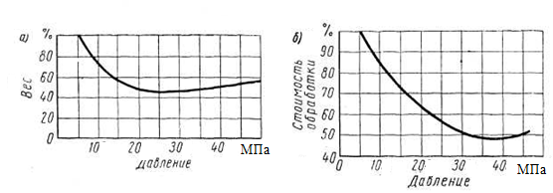

Рисунок 1.21 ‒ Графики зависимости: а - веса цилиндра от давления; б - стоимости обработки от давления

Графики построены в относительных безразмерных единицах (%). За 100% приняты параметры гидроцилиндра на давление 5МПа (50кгс/см2). При сравнении предполагалось также, что материал одинаковый, конструкции подобны, и методы обработки деталей одни и те же.

Следует, однако, иметь в виду, что с ростом давления несколько ухудшается механический к.п.д гидроцилиндра, так как потери на трение в уплотнениях увеличиваются. В частности, отмечается, что при повышении давления от 5МПа до 45МПа трение в уплотнениях увеличивалось в 4 раза, а к. п. д. всей гидропередачи понижался на 10-15%. В целом можно считать, что для большинства случаев оптимальное значение давления рабочей жидкости лежит в зоне 25-35МПа.

Организация серийного производства унифицированных гидроцилиндров диктует необходимость нормализовать размеры хода поршня. Это упрощает технологию, удешевляет (в среднем) производство и дает заводу-изготовителю конкурентные преимущества в вопросах быстроты удовлетворения заказов (т. к. на складе можно иметь задел готовых изделий).

Верхние пределы хода поршня обычно ограни­чиваются величинойпримерно в 10 диаметров цилиндра: L 10D, что обусловлено главным образом расчетом на продольный изгиб с совместным сжатием под действием усилия, развиваемого гидроцилиндром при рабочем давлении порядка 20МПа, и отчасти технологиями изготовления. Нижние пределы ходов выбираются, как правило, из конструктивных соображений.

К второстепенным параметрам гид­роцилиндра, которые, тем не менее нужно учитывать при проектировании гидросистем, следует отнести диаметр условного прохода подводящего отверстия и заделку штока.

Диаметры подводящих отверстий выбираются в зависимости от максимальной скорости поршня и максимальной скорости потока жидкости в проходном отверстии. Обычно в гражданских отраслях машиностроения, скорость потока жидкости в нагнетательных трубопроводах, c целью уменьшения потерь напора, принимается равной до 5 м/сек.

Скорость перемещения поршня в гидроцилиндре может быть разной. Однако на практике скорость поршня более 0,2 м/сек встречается редко. Если принять скорость потока жидкости в проходном отверстии, равной 5 м/сек, то после тривиальных преобразований получим соотношение

|  |  |
| --- | --- |
|  | (1.52) |

где *D* — диаметр поршня гидроцилиндра

d - диаметр отверстия подвода рабочей жидкости.

Под заделкой штока в гидроцилиндре понимают расстояние от середины поршня до середины направляющей штока при полностью выдвинутом штоке.

При проектировании конструкций следует применять такие решения, которые бы не допу­скали вовсе или сводили до минимума боковые нагрузки на шток гидроцилиндра. В противном случае неизбежен односторонний износ и быстрый выход из строя уплотнений и деталей гидроцилиндра. Поэтому при наличии боковых нагрузок на шток необходимо максимально увеличить его заделку в цилиндре. Увеличение заделки, однако, ведет к увеличению габаритов гидроцилиндров по длине, поэтому данный вопрос требует особенно тщательной проработки.

Для верхнего предела хода поршня, ограниченного в 10 диа­метров, рекомендуется величина заделки не меньше 10% от максимального хода *L* =10 *D* иначе говоря длина заделки *l ≈ D* .